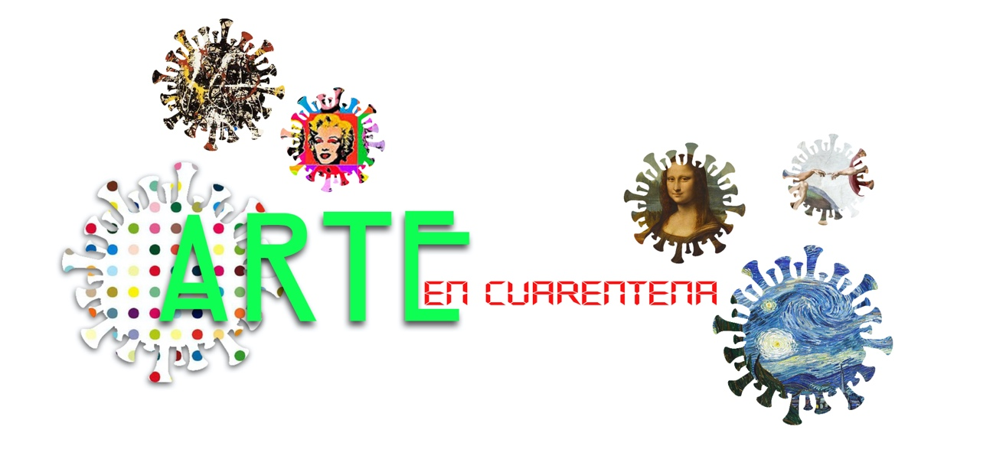CONCURSO DE ARTE CONTEMPORÁNEO

PREÁMBULO:
La extraordinaria situación en la que nos encontramos inmersos a causa del COVID19 ha generado un enorme cambio social en hábitos, relaciones o formas de vida, entre otros muchos factores.
El confinamiento nos ha obligado a permanecer en casa y valorar cosas y hábitos que teníamos olvidados o potenciar los valores creativos de cada individuo.
El Área de Cultura del Ayuntamiento de Morón de la Frontera convoca este Concurso de Artes Plásticas con el objetivo de fomentar la creación artística en estos tiempos de confinamiento y de servir de escaparate a través de redes sociales de los valores artístico-plásticos de los y las participantes.

BASES

PRIMERA. Objeto de la convocatoria.
Esta convocatoria pretende incentivar la creación artística durante el periodo que dure el confinamiento por la crisis del COVID19 en el ámbito de las artes plásticas en general, entrando en todas sus modalidades de pintura, escultura, ilustración, arte digital, fotografía, dibujo, instalación, videoarte, performance, o grabado...

SEGUNDA. Destinatarios.
Podrán concurrir a esta convocatoria todas las personas nacidas o residentes en España.
1.Categoría General (Mayores de 14 años)
2.Categoría Infantil (hasta 13 años de edad)

TERCERA. Características de las obras.
Las obras se circunscribirán en el contexto del título de la convocatoria, siendo válidas aquellas cuya temática tengan que ver con el confinamiento, el estado de cuarentena, el COVID19, y todos aquellos aspectos relacionados con la actualidad que por este tema se ha generado.
Los/as artistas deberán presentar sus obras, un máximo de tres por autor o autora, contándose los polípticos como una sola, por vía telemática a la siguiente dirección de email: artesplasticas@culturamoron.es, indicando el título, breve explicación si se estima conveniente, así como técnica, materiales, dimensiones y precio de cada una de las obras.
Las obras presentadas deberán ser originales, indicándose de forma explicita, en el caso de los grabados u obra seriada, el número de serie.

CUARTA. Plazo de presentación de las obras y premios.
PLAZO
La participación en el concurso ARTE EN CUARENTENA quedará abierta hasta 7 días después del levantamiento del estado de alerta.
PREMIOS
Categoría General:
Se establece para la categoría general una bolsa de 500 Euros para la selección de una o varias obras, según valoraciones económicas de los propios autores. Asimismo, se establece otro premio a la obra más votada por el público que consistirá en la posibilidad a su autor o autora de una exposición en los espacios municipales.

Categoría infantil: Un único premio consistente en un lote de material de pintura.

QUINTA. Selección de los ganadores.
El Jurado estará compuesto por profesionales del mundo del arte.
El fallo será notificado a los medios de comunicación, a los/as ganadores/as por teléfono y se difundirá en la página web y redes sociales del Ayuntamiento y Cultura de Morón.
El Fallo del jurado será inapelable.
El Ayuntamiento se reserva el derecho de uso no comercial de las imágenes del catálogo.

SEXTA. La organización podrá ir publicando en sus redes sociales las obras presentadas, siempre citando su autoría y, si lo estima conveniente, organizar una exposición durante el año 2020.
Los portes derivados del transporte de las obras ganadoras para ser depositadas en la Colección Municipal de Arte de Morón correrán a cargo del autor o autora.
Salvo la obra premiada por el público, el resto de obras premiadas pasarán a ser propiedad del Excmo. Ayuntamiento de Morón de la Frontera, formando parte de la Colección Municipal de Arte y reservándose todos los derechos sobre las mismas.
El jurado podrá́ hacer mención especial (sin dotación económica) de aquellas obras, presentadas a concurso, que considere merecedoras de dicha distinción.

SÉPTIMA. Aceptación de las bases.
La participación en esta convocatoria supone la aceptación de las presentes bases, resolviendo la organización cuantas cuestiones pudieran plantearse y que no hayan sido específicamente previstas en las mismas.

